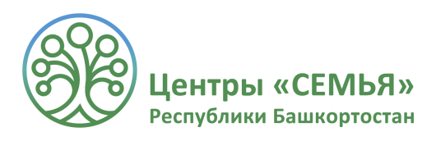
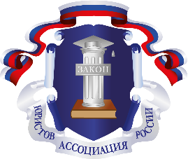
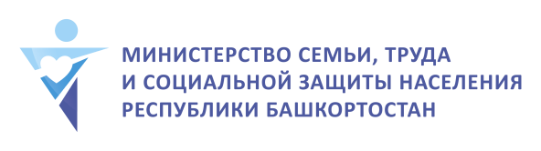

1 декабря 2021 года пройдет День бесплатных юридических консультаций в рамках конкурса «Трезвое село 2021 года»

1 декабря 2021 года, в рамках муниципального этапа конкурса «Трезвое село 2021 года», региональное отделение по РБ Ассоциации юристов России на базе центров «Семья» Министерства семьи, труда и социальной защиты населения РБ организует день бесплатных юридических консультаций. Жители республики смогут обратиться к квалифицированным специалистам за оказанием бесплатной юридической помощи.

Мероприятие нацелено на пропаганду здорового образа жизни, повышение эффективности системы профилактики злоупотребления алкогольной продукцией, а также воспитанию подрастающего поколения в соответствии с семейными традициями и защите их от приобщения к пьянству, курению и употреблению наркотиков.

Юристы ответят на любые интересующие граждан вопросы, в том числе:
- Как в судебном порядке оформить выплаты алиментов?
- Как определить место жительства ребенка при разводе?
- Какие льготы имеют малоимущие семьи?
- Как оформить опеку над детьми?
- В каких случаях необходимо обязательное согласие супруга при заключении сделки?
- Какой порядок признания гражданина недееспособным?
- Также можно будет задавать вопросы, связанные с социальными выплатами, трудоустройством, кредитованием, наследством, а также имущественные, земельные и пенсионные вопросы.
Уточнить время и место проведения консультаций в вашем районе вы можете на Семейном портале Башкортостана:
https://www.семьярб.рф/family-poster/edinyy-den-semeynykh-konsultatsiy-all/

Организаторами акции являются Министерство семьи, труда и социальной защиты населения РБ, Всемирный Курултай башкир, Башкортостанское отделение Ассоциации Юристов России, центры «Семья».

#минтрудрб #центрысемьярб #центрсемьяуфа #ассоциацияюристовроссии
#трезвоесело #трезвоесело2021#Айыҡауыл2021 #всемирныйкурултайбашкир

